ACTES DE MARIAGE DE

DO VIET
et de
GARNIER JEANNE
14/08/1953 00:00

M6-7_DO-GARNIER
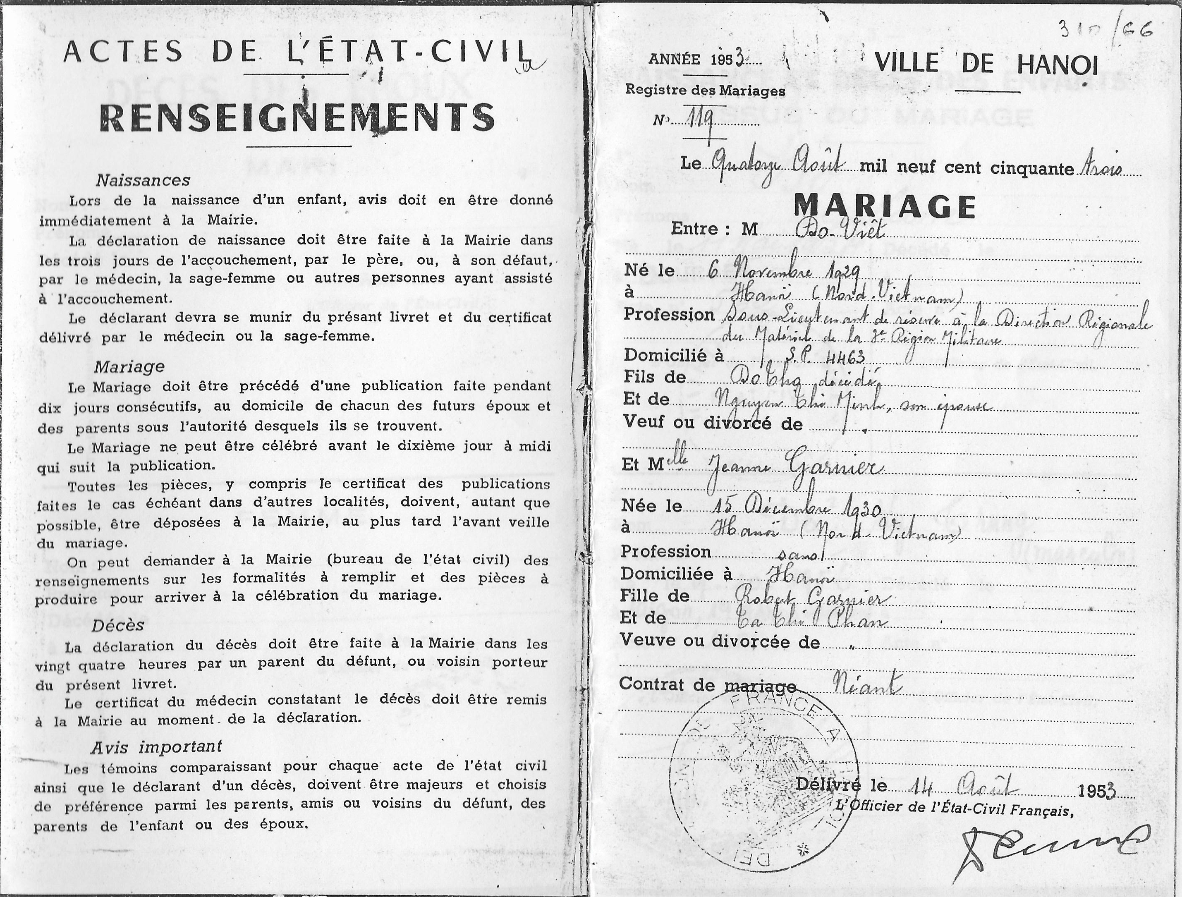
Transcription

N°119

Le Quatorze Août mil neuf cent cinquante trois
Mariage entre M DO Viêt
Né le 6 Novembre 1929
à Hanoï 5Nord Vietnam)
Profession : Sous lieutenant de réserve à la direction régionale du matériel de la 9e région militaire
Domicilié à SP 4463
Fils de Do Tho décédé
et de Nguyen Thi Minh son épouse

et Mlle Jeanne GARNIER
née le 15 décembre 1930
à Hanoï (Nord Vietnam)
Profession : sans
Domiciliée à Hanoi
Fille de Robert Garnier
Et de Ta Thi Phan

Contrat de Mariage : Néant

